Р О С С И Й С К А Я Ф Е Д Е Р А Ц И Я
Б Е Л Г О Р О Д С К А Я О Б Л А С Т Ь



ЗЕМСКОЕ СОБРАНИЕ ГОРКИНСКОГО СЕЛЬСКОГО ПОСЕЛЕНИЯ
МУНИЦИПАЛЬНОГО РАЙОНА «КРАСНЕНСКИЙ РАЙОН»

Р Е Ш Е Н И Е

28 ноября 2014 года № 81

О внесении изменений в решение земского собрания от 7 ноября 2014 года № 78 «Об установлении налога на имущество физических лиц на территории Горкинского сельского поселения»
(утратило силу в редакции решения земского собрания Горкинского с/п
от 05.11.2015 года № 150)

В соответствии с Федеральным законом от 04.10.2014 г. № 284-ФЗ «О внесении изменений в статьи 12 и 85 части первой и часть вторую Налогового кодекса Российской Федерации и признании утратившим силу закона Российской Федерации «О налогах на имущество физических лиц», Уставом Горкинского сельского поселения земское собрание Горкинского сельского поселения р е ш и л о:
1. Внести в решение земского собрания Горкинского сельского поселения от 07 ноября 2014 года № 78 « Об установлении налога на имущество физических лиц на территории Горкинского сельского поселения» следующие изменения:
1.1. В подпункте 3.1. пункта 3 слова «используемые в некоммерческих целях» исключить.
1.2. Подпункт 3.2. пункта 3 исключить.
2. Главе Горкинского сельского поселения (Вальтер В.В.) опубликовать данное решение в межрайонной газете «Заря» и обнародовать его путем вывешивания в общедоступных местах: Горкинская сельская библиотека, Горкинский Дом культуры, Горская средняя школа, Богословский сельский клуб не позднее 1 декабря 2014 года.
3. Настоящее решение вступает в силу с 1 января 2015 года, но не ранее чем по истечении одного месяца со дня его официального опубликования и не ранее 1–го числа очередного налогового периода.
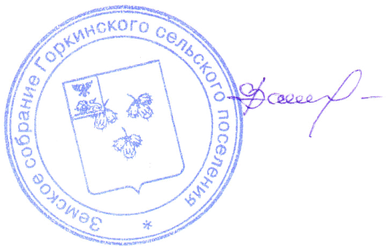

Глава Горкинского
сельского поселения В.В. Вальтер

